Элективный курс «Земля – планета солнечной системы»
ПОЯСНИТЕЛЬНАЯ ЗАПИСКА
Данная программа предназначена для учащихся 9 класса, выбирающих профиль обучения в старшей школе, связанный с углубленным изучением предметов естественнонаучного цикла. Является углубленным вариантом базового раздела учебного предмета «Общая география». Программа рассчитана на 10 часов учебного времени.
Цель данной программы: создать условия для формирования и развития у учащихся интереса к изучению предмета география; учить умению самостоятельно приобретать и применять на практике знания по теории предмета; развивать творческие способности учащихся, коммуникативные навыки по умению работать в группе, вести дискуссию, отстаивать свою точку зрения.
В процессе обучения учащиеся приобретают следующие конкретные умения:
– наблюдать и описывать явления природы;
– выдвигать гипотезы и отстаивать их;
– представлять результаты в виде графиков, таблиц, диаграмм;
– интерпретировать результаты эксперимента;
– делать выводы.
Перечисленные умения формируются на основе знаний о природе Земли, космической системе, происхождении планет.
Учебно-тематический план

№  п/п | Наименование  тем курса | Всего часов | В том числе |  |  | Формы  контроля
№  п/п | Наименование  тем курса | Всего часов | лекц. | сем. | прак. | Формы  контроля
1 | Солнечная система – часть Вселенной | 1 | 1 |  |  | Беседа
2 | Солнечная система | 1 | 0,5 |  | 0,5 | Выполнение практической работы
3 | Гипотезы происхождения планет | 1 |  | 1 |  | Участие в семинаре
4 | Начальное состояние Земли | 1 |  | 1 |  | Участие в семинаре
5 | Луна – спутник Земли | 1 | 0,5 | 0,5 |  | Участие в семинаре
6 | Земля и Солнце | 1 | 1
7 | Форма и размеры Земли. Обращение ее вокруг оси и следствия этого | 1 | 0,5 |  | 0,5 | Выполнение практической работы
8 | Движение Земли вокруг Солнца и его последствия | 1 | 0,5 |  | 0,5 | Выполнение практической работы
9 | Галактический год. Календарь | 1 | 0,5 |  | 0,5 | Выполнение практической работы
10 | Обобщающее повторение | 1 |  |  | 1 | Выполнение практической работы
 | Итого: | 9 | 4 | 2,5 | 2,5
СОДЕРЖАНИЕ ПРОГРАММЫ

Тема 1. Солнечная система – часть Вселенной.
Понятие о Вселенной. Звезды, созвездия, планеты, метеоры, болиды.
Солнечная система, Галактика, Метагалактика.
Тема 2. Солнечная система.
Солнечная система, планеты, из которых она состоит. Астероиды, кометы, метеоритное вещество. Взаимодействие небесных тел. Закон Ньютона.
Планеты земной группы, планеты-гиганты.
Тема 3. Гипотезы происхождения планет.
Гипотезы Канта-Лапласа, Д. Джинса, Канта, О. Ю. Шмидта.
Тема 4. Начальное состояние Земли.
Время образования планет. Первичная атмосфера и гидросфера. Превращение вещества: звездная, планетная стадии. Догеологическая стадия развития Земли.
Тема 5. Луна – спутник Земли.
Земля и Луна – двойная планета. Луна – твердое небесное тело, имеющее ядро, мантию и кору. Время обращения вокруг Земли и Солнца. Исследования Луны.
Тема 6. Земля и Солнце.
Солнце – основной источник энергии процессов на Земле. Солнце – желтая звезда. Белые звезды. Солнечная атмосфера: фотосфера, хромосфера, корона. Протуберанцы, солнечный ветер, солнечные затмения, радиация.
Тема 7. Форма и размеры Земли. Обращение ее вокруг оси и следствия этого.
Сила тяготения. Магнитное поле Земли, магнитные полюса, магнитное склонение, магнитосфера. Форма Земли – геоид. Размеры Земли. Поверхность Земли, эллипсоид. Пояса освещенности. Экватор, географическая широта, географическая долгота. Сила Кариолиса. Сутки, суточные ритмы, полдень, местное солнечное время, поясное время.
Тема 8. Движение Земли вокруг Солнца и его последствия.
Звездный год. Смена времен года, сезонные изменения в природе. Практическая работа.
Тема 9. Галактический год. Календарь.
Галактический год. Календари: звездный, юлианский, григорианский.
Тема 10. Обобщающее повторение.

ЛИТЕРАТУРА

1. Богданов, Ю. А. и др. Происхождение и развитие облаков. – М., 1978.
2. Гаврилов, В. П. Путешествие в прошлое Земли. – М., 1986.
3. Герасимова, Т. П., Мясникова, С. В. Общая география: учебник для 10 класса. – СПб.: СпецЛит., 2001.
4. Герасимова, Т. П., Неклюкова, Н. П. Начальный курс географии. 6 класс. – М.: Просвещение, 2000.
5. Горшков, С. П. Земные ресурсы мира: Антропогенные воздействия. – М., 1986.
6. Забелин, И. М. Мудрость географии. – М., 1986.
7. Лавров, С. В. Дайте планете шанс! – М., 1995.
8. Ушаков, С. А. Дрейф материков и климат Земли. – М., 1984.

Тема 1. Солнечная система – часть Вселенной

Лекция с элементами беседы.
В с п о м н и т е:
1. Назовите небесные тела и их особенности.
2. Приведите примеры созвездий.
3. Назовите планеты, входящие в Солнечную систему.
4. Что называется энергией?
5. Что такое гравитационная и магнитная силы, центробежная сила?
1. Понятие о Вселенной.
При взгляде на небо кажется, что небосвод – это купол. Фактически – это лишь очень малая видимая нами часть огромной бесконечной Вселенной.
На ночном безоблачном небе больше всего ярко светящихся мерцающих точек – звезд, различающихся яркостью и некоторыми цветными оттенками. Звезды состоят из раскаленных веществ, и их различия обусловлены размерами, массой, температурой поверхности, химическим составом. Есть звезды-карлики, и есть звезды-гиганты.
2. Звезды, созвездия, планеты, метеоры, болиды. Солнечная система, Галактика, Метагалактика.
Звезды расположены на огромных расстояниях от Земли. Н а п р и м е р: от самой близкой к Солнечной системе звезды Проксима Центавра свет идет около 4 лет. (Подсчитайте расстояние в километрах, зная, что свет распространяется со скоростью 300 000 км/с.) Звезды изменяются во времени, и если, н а п р и м е р, эта звезда угаснет, то земляне могут ее видеть еще в течение 4 лет.
Еще в древнее время астрономы заметили группы звезд, в которых каждая из них не изменяет положения относительно других. Их называют созвездиями, и все они имеют имена собственные. Вам хорошо известно созвездие Большой Медведицы, по которой вы находите самую яркую звезду Малой Медведицы – Полярную. Многим созвездиям даны имена богов и героев древнегреческой и римской мифологии. Полярная звезда не изменяет своего положения на небосводе. По ней определяют стороны горизонта, так как она находится близ Северного полюса Мира – точки пересечения небесной сферы с осью мира. Ось Мира, определенная астрономами, параллельна оси вращения Земли и, следовательно, постоянно направлена на Полярную звезду.
Если вы после ориентирования посмотрите на небо через несколько часов, то заметите, что Полярная звезда осталась на том же месте, а созвездия сместились с востока на запад. Однако нам лишь кажется, что движется небосвод, а на самом деле это мы вместе с Землей, которая сделала часть оборота вокруг своей оси с запада на восток, переместились относительно звезд.
В высчитанное астрономами время на небе можно видеть планеты – яркие, как звезды, но они не мерцают, так как светятся отраженным солнечным светом. (В переводе с греческого слово «планета» – блуждающая звезда.) Они так названы потому, что помимо видимого суточного движения с небесным сводом имеют еще и собственное движение на фоне созвездий. Истинный характер движения планет был установлен Н. Коперником (1543 г.). Он, наблюдая видимое движение планет, разработал гелиоцентрическую систему мира, в которой Земля и другие планеты вращаются по своим орбитам вокруг Солнца. Он опроверг существовавшее с древних времен представление о геоцентрическом строении мира, согласно которому в центре Вселенной неподвижно находится Земля, а все небесные светила вращаются вокруг нее.
Иногда черное ночное небо перечеркивают светящейся полосой метеоры. Это мелкие частицы из межпланетного пространства, сгорающие от трения и сопротивления воздуха земной атмосферы. Более крупные – от нескольких метров и массой до десятков тонн – имеют вид огненных шаров (их называют болидами) – не успевая сгореть, они падают на земную поверхность и образуют округлые впадины – метеоритные кратеры. Это следы бурных процессов во Вселенной. По метеоритным осколкам – они бывают каменистые, железные – узнают о химическом составе небесных тел. Огромные кратеры, сходные с земными, обнаружены на поверхности Луны, Марса. Реже можно наблюдать «хвостатую звезду» – комету. Эти небесные тела – части Солнечной системы – отличаются формой орбиты в виде перемещающегося относительно звезд туманного облачка со светлым сгустком и ядром внутри его. От него в сторону, противоположную Солнцу, отходят один или несколько хвостов из газа и космической пыли, образующихся от взаимодействия с солнечным ветром (плазмой, выбрасываемой Солнцем), длиной до нескольких сотен млн км и рассеивающихся по мере удаления от Солнца. Голова кометы – ядро – представляет собой механическую смесь замерзших газов и частиц пыли, имеет размеры от 0,5 до 20 км.
Астрономы предполагают возможность столкновения комет с Землей. Некоторые ученые считают, что небесное тело, упавшее 30 июня 1908 г. в бассейне р. Подкаменная Тунгуска (Восточная Сибирь), первоначально названное Тунгусским метеоритом, в действительности было кометой. Эта гипотеза обосновывается описаниями очевидцев и исследованиями многих экспедиций в районе падения космического тела. До сих пор тайна Тунгусского метеорита до конца не раскрыта.
В безоблачную ночь обращает на себя внимание широкая, через все небо, светящаяся полоса неправильной формы. Астрономы с помощью телескопов определили, что эта полоса (она названа за свой особый цвет Млечным Путем) представляет собой скопление более 100 миллиардов звезд разных размеров и яркости, расположенных неравномерно. Эту звездную систему назвали Галактикой (в переводе с греческого – молочный, млечный). Звезды в ней настолько далеко находятся от Земли, что различить их по отдельности невозможно. Солнце – звезда, которая относится к этой Галактике. Вместе с другими звездами оно вращается вокруг ядра Галактики. Возраст Галактики около 12 млрд лет (земных).
С помощью оптических и радиотелескопов человек проник во Вселенную на несколько миллиардов световых лет. Обнаружено, что подобных звездных систем во Вселенной множество – до 1 млрд, что они различаются по форме и структуре: эллиптические, неправильные, спиральные (наша Галактика относится к спиральным). Эти скопления называют тем же термином – галактики.
Вся известная землянам часть Вселенной названа Метагалактикой. Ее возраст около 15 млрд лет (земных). В ней кроме крупных небесных тел – звезд – находятся облака космической пыли и газа, небольшие метеоритные тела, горячие газы. Самые распространенные во Вселенной элементы – водород и гелий. В недрах звезд благодаря ядерным реакциям образуются тяжелые элементы. Во время взрывов они постепенно рассеиваются в пространстве, происходит превращение одного вида энергии в другой.
Межзвездное пространство пронизывают потоки космических лучей. Во Вселенной все находится в движении, изменении, развитии, одни тела зарождаются, другие – исчезают. Главные причины происходящих в ней процессов – это гравитационные и магнитные силы.
Тема 2. Солнечная система
1. Солнечная система, планеты, из которых она состоит. Астероиды, кометы, метеоритное вещество.
Солнечная система – одна из многих, входящих в Галактику. Она имеет свойственную только ей систему небесных тел, значительно сходных по физическим свойствам и определенному порядку движения (рис. 1). Самые крупные из них – 9 планет, тысячи малых планет – астероидов неправильной формы (их особенно много между орбитами Марса и Юпитера, и самая большая из них – Церера), а также комет. Более мелкие: метеоритное вещество – пылинки и обломки планет, межпланетный газ. В Солнце сосредоточено 99,866 % массы всей Солнечной системы. Планеты в сравнении с ним чрезвычайно малы. Даже на самую большую – Юпитер – приходится только 0,09 % всей массы системы.
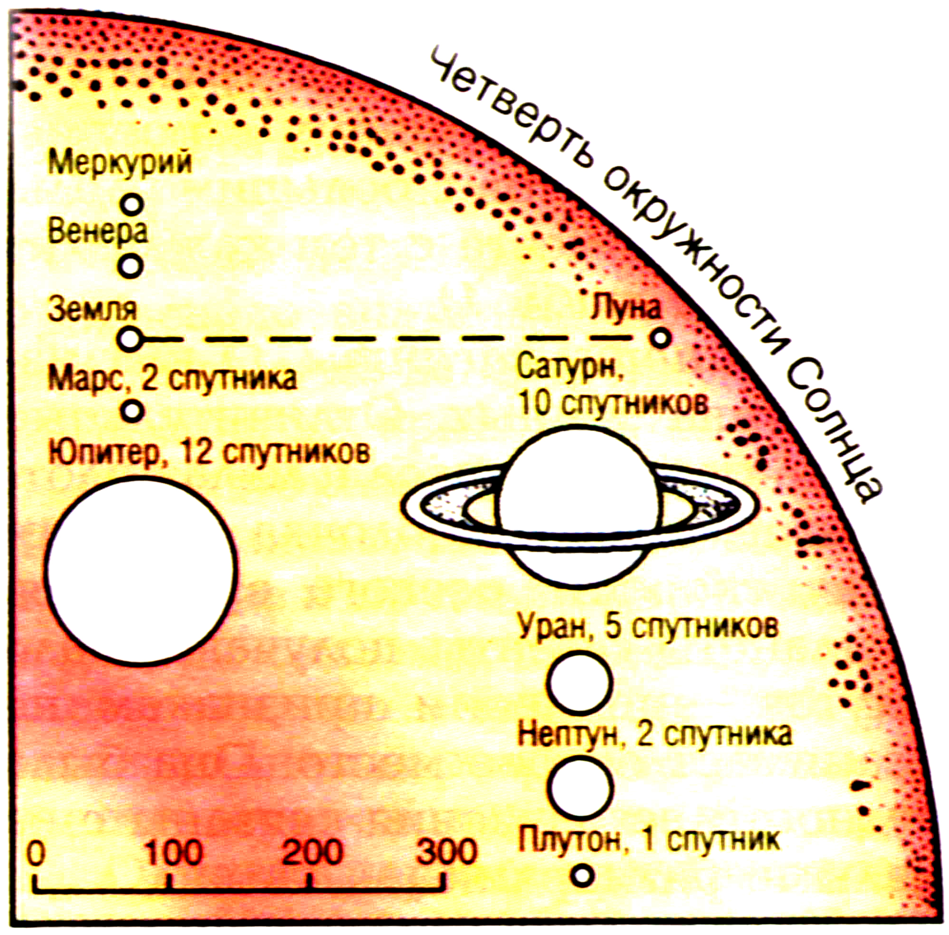
Рис. 1. Схема расположения планет Солнечной системы
и сравнительные размеры ее частей
Центром Солнечной системы является Солнце. Солнце – одна из миллиардов звезд Вселенной, представляет собой раскаленный шар, внутри которого протекают термоядерные реакции при температуре в несколько миллионов градусов. Солнце состоит в основном из газов – водорода и гелия, причем последний как раз и образуется из водорода при термоядерной реакции с огромным выделением энергии. Эта энергия рассеивается в космическое пространство, попадая и на нашу планету.
Солнце по размеру в 109 раз больше Земли, а масса его превосходит массу нашей планеты в 333 тысячи раз.
Вокруг Солнца кроме Земли по своим орбитам вращаются еще восемь планет: Меркурий, Венера, Марс, Юпитер, Сатурн, Уран, Нептун и Плутон. Планеты, в отличие от Солнца, являются относительно холодными телами. Меркурий, Венера, Земля, Марс и Плутон имеют четкую твердую поверхность. Их относят к планетам земной группы. Юпитер, Сатурн, Уран и Нептун имеют газо-жидкую структуру у поверхности, а внутри, вероятно, содержат твердое ядро. Эти планеты называют планетами-гигантами (по размерам они превосходят планеты земной группы). Самая крупная планета в Солнечной системе – Юпитер, он в 13 раз по диаметру и в 318 раз по массе больше Земли. Вокруг каждой из планет Солнечной системы, кроме Меркурия и Венеры, обращаются спутники. У нашей планеты один естественный спутник – Луна, у Марса их два – Деймос и Фобос, у Юпитера известно 16 спутников, есть спутники и у Сатурна, Урана, Нептуна. Вокруг Плутона, как и вокруг Земли, обращается один единственный естественный спутник – Харон.
Замечательной особенностью планет-гигантов является наличие так называемых колец. Это скопление мелких частиц газа и пыли, обращающихся, подобно спутникам, вокруг планеты. Наиболее отчетливо видно кольцо Сатурна, оно самое большое и плотное. У других планет-гигантов газопылевые кольца более разрежены.
2. Взаимодействие небесных тел. Законы Ньютона.
Все небесные тела Солнечной системы находятся в непрерывном движении. Какие силы удерживают в ней эти тела и заставляют обращаться вокруг Солнца? Главные силы движения – взаимодействие тел по законам всемирного тяготения, сформулированным И. Ньютоном (назовите их). Ньютон объяснил силу, управляющую движением планет, – это Солнце. Как наиболее крупное тело, оно притягивает к себе более мелкие тела, но планеты не падают на него, так как действует центробежная сила (направляет тело от центра притяжения в противоположную сторону). Взаимодействие силы притяжения и центробежной силы приводит к тому, что планета обращается вокруг Солнца на определенном от него расстоянии.
О с о б е н н о с т и планет как небесных тел заключаются в том, что их вещество находится в различных агрегатных состояниях: твердом, жидком, газовом и сверхгазовом (плазма). Они отличаются и сложностью строения, и разнообразием природных процессов. Их масса недостаточна для самопроизвольного выделения атомной энергии, чтобы стать раскаленными, как звезды, но она достаточна для удержания водорода и образования жидкой воды, для удержания атмосферы.
Планеты Солнечной системы наряду с общими для них признаками имеют существенные р а з л и ч и я. Оказалось, что наиболее благоприятные условия для появления жизни и развития органического мира сложились на нашей планете – на Земле. Вполне возможно, что где-то во Вселенной будут обнаружены планеты, условия которых аналогичны земным, и там существует жизнь. Но не исключено существование и других форм жизни в условиях, отличающихся от земных. Для того, чтобы поиски были успешными, продолжается исследование и объяснение причин современного состояния планет Солнечной системы.
3. Планеты земной группы. Планеты-гиганты.
Планеты разделены на две большие группы, различающиеся размерами, массой, химическим составом, периодами обращения вокруг Солнца и др. К первой относятся четыре ближайшие к Солнцу: Меркурий, Венера, Земля и Марс. Их называют «планеты типа Земли» или «планеты земной группы», потому что они сходны по размерам, внутреннему строению (имеют в центре ядро), состоят из элементов с большим удельным весом, имеют газовую оболочку. Вместе с тем каждая из них отличается от других.
Ко второй группе отнесены планеты-гиганты. О них известно меньше, чем о планетах земной группы. О т л и ч и т е л ь н ы е их признаки: громадные размеры, большая масса и малая плотность, состоят из легких элементов, газовая оболочка с другим химическим составом, меньшая скорость осевого вращения. Находясь далеко от Солнца, планеты-гиганты получают мало тепла. Девятая планета – Плутон – по своим признакам не подходит к этим группам и занимает особое место. Она была открыта только в 1930 году; трудности ее изучения связаны с ее удаленностью от Солнца и малыми размерами.
В настоящее время планеты исследуют с помощью запусков к ним космических аппаратов, которые могут садиться на поверхность или оставаться на орбите, вблизи планеты. В последнем случае они становятся искусственными спутниками. В таблице 1 приведены основные сведения о планетах Солнечной системы. Кроме больших планет в Солнечной системе множество малых планет – астероидов. Самый крупный астероид – Церера – был открыт в 1801 году и имеет диаметр чуть более 1000 километров, остальные астероиды значительно меньше. Астероидов сейчас известно несколько тысяч, и астрономы постоянно открывают все новые, меньшего размера. Большинство малых планет обращаются по орбитам, расположенным между орбитами Марса и Юпитера. Существует теория, что пояс астероидов – осколки еще одной планеты Солнечной системы. Это предположение основывается на том, что разница в радиусах орбит Марса и Юпитера такова, что там вполне могла бы быть еще одна планета. Орбиты астероидов не всегда близки к круговым, эксцентриситет (отношение расстояния от фокуса до центра эллипса к большой полуоси) их бывает значительно выше, чем у больших планет. Некоторые астероиды заходят внутрь орбиты Марса и даже приближаются к Земле. В принципе, столкновение астероида с планетой возможно, и такие столкновения были, но вероятность этого в настоящее время ничтожно мала. Несмотря на это, астрономы постоянно следят за такого рода астероидами и разрабатывают пути предотвращения столкновений.
Таблица 1
Основные сведения о планетах Солнечной системы
Название  планеты | Среднее расстояние от Солнца (а. е.) | Период обращения (годы) | Эксцентриситет  орбиты | Наклон орбиты  к эклиптике | Число  спутников
Меркурий | 0,39 | 0,24 | 0,206 | 7° 00? | Нет
Венера | 0,72 | 0,61 | 0,007 | 3° 24? | Нет
Земля | 1,00 | 1,00 | 0,017 | 0° 00? | 1
Марс | 1,52 | 1,88 | 0,093 | 1° 51? | 2
Юпитер | 5,20 | 11,86 | 0,048 | 1° 18? | 16
Сатурн | 9,54 | 29,46 | 0,054 | 2° 29? | 17
Уран | 19,19 | 84,02 | 0,046 | 0° 46? | 16
Нептун | 30,07 | 164,78 | 0,008 | 1° 47? | 8
Плутон | 39,52 | 247,70 | 0,253 | 17° 09? | 1
Практическая работа
(заполнение таблицы)
Таблица 2
Некоторые характеристики планет Солнечной системы
 | Названия планет | Расстояние от Солнца, млн км | Размеры (средний радиус), км | Время  вращения |  |  | Наличие атмосферы | Ср. плотность, г/см³ | Число спутников
 |  |  |  | вокруг Солнца | вокруг оси |  | Наличие атмосферы | Ср. плотность, г/см³ | Число спутников
1 | 2 | 3 | 4 | 5 | 6 |  | 7 | 8 | 9
Земная группа | Меркурий | 58 | 2440 . | 88 " | 88 '> |  | следы | 5,4 | –
Земная группа | Венера | 108 | 605 | 225 сут | 243ч |  | очень плотная | 5,2 | –
Земная группа | Земля | 149,6 | 6378 | 365.2 сут | 23ч 56  мин 4с |  | очень плотная | 5,5 | 1
Земная группа | Марс | 228 | 3393 | 1 год 322  сут | 24 ч  37  мин  23 с |  | разреженная | 4,0 | 2
Планеты-гиганты | Юпитер | 778,3 | 71 400 | 11 лет 315  сут | 9 ч 50  мин |  | очень плотная | 1,3 | 16
Планеты-гиганты | Сатурн | 1428 | 60 330 | 29 лет | 10 ч  14  мин |  | очень плотная | 0,7 | 117
 | Уран | 2870 | 26 200 | 84 года 7 сут | 17 ч  42  мин | очень плотная |  | 1.5 | 15
 | Нептун | 4500 | 25 230 | 164 года  7 сут | 17 ч  42  мин | очень плотная |  | 1,5 | 2
 | Плутон | 5929 | 11 00 | 248 лет | 6 ч | обнаружен в 1988 |  | 2 | 1
П р и м е ч а н и е. У Меркурия продолжительность оборота вокруг оси равна периоду оборота вокруг Солнца, то есть он (как и Луна к Земле) всегда обращен одной и той же стороной к Солнцу, и там непрерывный день, температура доходит до 400 °С, а на другой стороне – непрерывная ночь.
Еще в Солнечной системе существуют кометы. От других тел Солнечной системы кометы резко отличаются не только своим видом (см. рис. 2), но и формой орбит, большими размерами, а также сравнительно быстрым, иногда бурным развитием. Ядро кометы состоит из камней и замерзшего льда. Кометы движутся по очень вытянутым орбитам, то подходя близко к Солнцу, то удаляясь от него на значительные расстояния (даже за орбиту Плутона). Вид комет меняется по мере приближения к Солнцу. Вдали от него комета видна как слабое туманное пятнышко, которое перемещается на фоне звездного неба. При приближении к Солнцу лед тает, и образуются газопылевое облако (голова), а затем и хвост кометы, который почти всегда направлен от Солнца. Некоторые кометы движутся по незамкнутым орбитам (параболам и гиперболам), покидают Солнечную систему, уходя к другим звездам. Вероятен, конечно, и приход комет к нам из других звездных систем.
Ядра комет по размерам близки небольшим астероидам. Диаметр головы кометы иногда достигает сотен тысяч километров, а хвосты простираются на десятки и сотни миллионов километров. Некоторые тела, н а п р и м е р, Хирон, который обращается между орбитами Сатурна и Урана, по своей природе являются средними между астероидом и кометой.
Наконец, в Солнечной системе присутствуют мелкие камни – метеориты и космическая пыль. Как уже говорилось, в центре Солнечной системы находится Солнце. Однако мы живем на Земле, и в астрологии Земля рассматривается как пассивный объект планетного воздействия, поэтому мы должны рассматривать ее как центр поля действий.
Расчет гороскопа ведется относительно Земли, так как рассчитывается для живущих на Земле. Если бы мы строили гороскоп для обитателей Марса, то и расчет вели бы так, как если бы смотрели на планеты с Марса.
Движение планет по орбитам практически равномерное, наибольшая скорость вблизи перигелия (самое близкое расстояние от Солнца), а наименьшая вблизи афелия (наиболее удаленная от Солнца точка орбиты). При этом если смотреть с Солнца, то планеты двигаются всегда в одну сторону.
Вид движения планет с Земли резко отличается: планеты двигаются то быстрее, то медленнее, а то и вовсе останавливаются или перемещаются в обратном направлении.
Тема 3. Гипотезы происхождения планет
Для более глубокого понимания свойств планет Солнечной системы, и особенно нашей планеты – Земли, ученые издавна и с к а л и ответ на вопрос: каково происхождение и развитие Солнечной системы и ее планет?
Небо с его светилами привлекало внимание человека с древних времен. Накопленные за многие века наблюдения, описания, расчеты, их анализ и обобщения привели к тому, что были выявлены закономерности, которые не могли быть случайными. Наиболее очевидные из них: все планеты вращаются вокруг Солнца в одном направлении и почти в одной плоскости, и Солнце, находящееся в центре системы, вращается вокруг оси примерно в той же плоскости, что и планеты. Был сделан вывод: процесс образования планет неразрывно связан с Солнцем. Появилось много гипотез происхождения планет как части Солнечной системы. Одна из первых гипотез названа гипотезой Канта–Лапласа. Немецкий философ И. Кант (1755 г.) и независимо от него французский математик П. Лаплас (1795 г.) пытались объяснить образование планет как длительный процесс изменения космической разреженной туманности. Такая гипотеза названа небулярной (в переводе с латинского nebula – облако, туманность). В описании процесса они несколько расходились. Кант считал, что туманность была пылевой, холодной, под действием силы тяжести она сжималась, частицы слипались в более крупные тела, которые разогревались, начинали вращаться; в центре образовалось огромное раскаленное Солнце, а вокруг – холодные небольшие планеты. Лаплас предполагал, что туманность была газовой, сильно раскаленной. Она быстро вращалась, и в центре образовался сгусток, от которого под действием центробежной силы отрывались кольца – будущие планеты, а из сгустка сформировалось Солнце.
По мере накопления новых, более точных научных данных и расчетов возникли обоснованные возражения против гипотезы Канта–Лапласа. Вместе с тем она была значительным шагом в развитии науки о Вселенной, так как в ней объяснение процессов связано с действием гравитационных сил. Она объяснила дисковидную форму Солнечной системы и одинаковую направленность движения планет, а также вращение их вокруг основной центральной массы.
Были гипотезы, названные катастрофическими, согласно которым Солнечная система образовалась в результате столкновения с кометой.
Привлекла к себе внимание гипотеза, высказанная в 1916 г. английским физиком и астрономом Д. Джинсом. Он считал, что планеты Солнечной системы образовались не из туманности, а из Солнца. Вблизи Солнца могла проходить звезда большего размера, чем оно. При сближении их под действием притяжения на поверхности Солнца образовались горбы, огромные “приливные волны”, которые увеличивались. При дальнейшем сближении они взорвались, оторвались в виде газовой струи в окружающее пространство, но под действием сил притяжения продолжали вращаться вокруг Солнца. Из отдельных сгустков этого вещества образовались планеты (см. рис. 3). Таким же путем под действием притяжения Солнца произошло отделение
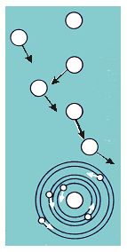  Рис. 3.  Схема образования планет  по Д. Джинсу | спутников от планет. При охлаждении их вещество переходило в жидкое, расплавленное состояние, и затем они покрывались твердой застывшей корой.  Гипотезы Канта–Лапласа, Джинса и им подобные вызывали возражения с позиций механики, физики, превращения одного вещества в другие. Н а п р и м е р, горячее звездное вещество не могло превратиться в сгустки, а должно было рассеяться в пространстве. Вместе с тем следует отметить, что каждая из серьезных последующих гипотез не отрицала предыдущие и вносила в них уточнения, все больше приближаясь к истине.  В современной гипотезе происхождения планет Солнечной системы, опубликованной нашим отечественным ученым О. Ю. Шмидтом в 1944 г.,
предполагается, что планеты образовались из холодных твердых частиц. В астрономии доказано, что звезды Млечного Пути (Галактики) вращаются вокруг центра Галактики. Кроме звезд в ней имеются скопления “темных” облачных масс, которые состоят из пыли и частиц, по составу сходные с составом метеоритов, падающих и в настоящее время на поверхность Земли. Солнце при своем галактическом движении захватило часть материала этого облака. В нем с огромной скоростью перемещались молекулы газа, сгущения водорода и пылинки.
Первоначально облако имело размеры, близкие современной планетной системе (см. рис. 4 (а)). При движении вместе с Солнцем и вращении вокруг него газовое облако постепенно сжималось, пылинки слипались, сгущались, превращались в более крупные тела, метеориты сталкивались, образуя малые планеты – астероиды (см. рис. 4 (б)). Газовое облако принимало форму диска (см. рис. 4 (в)). Постепенно в результате выпадения космического вещества, притяжения мелких тел более крупными планеты увеличивались в размерах. При этом происходило гравитационное перераспределение вещества планет, они приобретали сферическую форму (см. рис. 4 (г)). В процессе формирования планет под световым давлением Солнца более легкие молекулы газа переместились дальше от Солнца. А вблизи его могли существовать только частицы из нелетучих тугоплавких соединений. Здесь образовались планеты типа Земли, состоящие из более тяжелых частиц, тогда как отдаленные планеты образовывались в основном из газов (см. рис. 4 (д)). Сформировавшиеся планеты стали постепенно разогреваться благодаря радиоактивному распаду элементов, трению, вызванному гравитационной дифференциацией вещества.
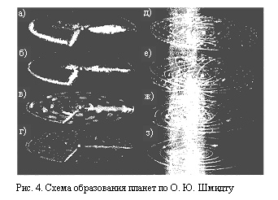

Гипотезы Лапласа и Джинса о первоначальном огненно-жидком состоянии Земли и постепенном ее остывании имели много сторонников, понимающих их на уровне науки того времени. Казалось логичным их объяснение образования складчатых гор тем, что при охлаждении ядра происходило сжатие, сморщивание земной коры, из которой формировались эти горы. Но обнаруженные ударные кратеры на Земле и Луне, на других планетах вызвали сомнение в том, что Земля была полностью расплавленной, и этот факт больше подтверждал правоту гипотезы О. Ю. Шмидта. Подтверждением ее являются и извержения вулканов, излияния расплавленной магмы из глубины недр.
Гипотеза О. Ю. Шмидта развивается его последователями, современными учеными – геофизиками, геохимиками, геологами. Так, н а п р и м е р, одна из проблем о химическом составе звездного вещества во второй половине XX в. решилась методом спектрального анализа на основе знаний о том, что каждый химический элемент, превращенный в пар, излучает спектр только ему свойственного цвета. Установлено, что звездное вещество состоит из тех же элементов, что и земное: из водорода, гелия, кислорода, углерода, азота, железа, в значительно меньшей степени – из никеля и др. Естественно предположение: первичная туманность, из которой образовалась Солнечная система, также содержала эти элементы, но, конечно, в разных количественных соотношениях.
В настоящее время развивается комплекс наук планетологии, исследующих планеты Солнечной системы и их спутники. Используются современные дистанционные методы (аэрокосмические, аэросъемки – спектрометрической, тепловой, радиолокационной), проводятся телескопические наблюдения с Земли, запускаются автоматические межпланетные станции – пролетные и на околопланетные орбиты. Совершены мягкие посадки на Венеру и Марс, где собраны документального значения материал, фотоснимки рельефа и многие другие. Существенную помощь в анализе некоторых материалов оказывает применение геологических, геофизических, геохимических методов.
Уточняются многие ранее полученные данные. Так, например, с помощью компьютерной техники в 1996 г. получены интересные сведения о самой большой планете Солнечной системы – Юпитере. Было известно, что в телескоп на его диске видны темные полосы, параллельные экватору и разделенные светлыми полосами. Они сами изменяют свое положение, цвет. Оказалось, что это – атмосфера Юпитера; она вращается вместе с планетой, причем с большей скоростью у экватора и с меньшей – у полюсов. Вид полос изменяется под влиянием разрядов молний магнитного пояса, солнечных ветров. Из-за большей удаленности от Солнца Юпитер получает в 27 раз меньше тепла, чем Земля, поэтому температура его поверхности колеблется от –100 до –150 °С. Однако оказалось, что Юпитер излучает энергии больше, чем получает от Солнца. (Как вы думаете, почему?)
Тема 4. Начальное состояние Земли

1. Время образования планет.
Планеты образовались примерно 5 млрд лет назад. Процесс формирования Земли происходил под активным влиянием значительного количества метеоритов больших размеров, падавших с огромной скоростью. Энергия ударов падающих тел освобождалась на земной поверхности. Большая часть этой энергии излучалась в пространство, и поверхность охлаждалась. Одновременно происходило наращивание массы Земли. Элементы, входящие в состав метеоритов – каменистых (это кремний и кислород) и железоникелевых, включались в процессы обмена веществом с другими соединениями. Доказано, что первоначально холодная Земля постепенно разогревалась больше всего энергией распада радиоактивных элементов: урана, тория, калия. Современные исследования термических условий в недрах Земли и расчеты их изменений подтверждают также, что в центре Земли происходило наиболее сильное адиабатическое сжатие, которое сопровождалось повышением температуры. Из расплава тяжелые вещества скопились в центре, образовав ядро, а более легкие – ближе к поверхности. Это сопровождалось конвекцией, то есть перемещением вверх тепла с расплавленным веществом, где образовывались очаги частичного расплава. При этом расплавы при движении к поверхности насыщались легкоплавкими и легколетучими веществами, содержащими воду.
2. Первичная атмосфера и гидросфера.
В связи с изменением температуры и давления вода отделялась от других элементов. По пути к поверхности происходила дегазация, то есть освобождение вещества от газообразных веществ (водорода, хлора и др.), в том числе и от водяного пара, который при охлаждении превращался в воду. Так образовались первичная атмосфера и гидросфера. О том, какими были эти сферы, высказываются разные точки зрения. В одной из них, основанной на гипотезе медленного развития процессов изменения внешних оболочек, предполагается, что первичная атмосфера была тонкой, сохранялись газы настолько, насколько удерживались силой земного притяжения. Значительная их часть рассеивалась в космическом пространстве. Разреженная атмосфера была холодной.
Не сохранялась на поверхности и жидкая вода, лишь местами поверхность была покрыта ледовыми покровами. Позже, с уплотнением атмосферы, на поверхности появились первые водоемы. Начались процессы взаимодействия газообразных, твердых, жидких веществ. Благодаря химическим реакциям появились новые вещества. Уменьшалось количество рассеивающихся в космическом пространстве элементов, увеличивались толща атмосферы и площади, занятые водоемами.
3. Превращение вещества. Звездная, планетарная стадии. Догеологическая стадия Земли.
В результате длительного процесса изменения вещества Земля из звездной стадии перешла в планетную, для которой характерно образование основной массы планеты (около 5 млрд лет назад). Причем накопление основной массы вещества Земли произошло за сравнительно короткий срок – 200–300 млн лет.
На первоначальной, догеологической стадии Земля по объему и массе была меньше, чем современная. Австралийский ученый Б. Хант, изучая известковые скелеты древних коралловых полипов, определил, что скорость вращения Земли вокруг оси была больше современной: сутки равнялись 20,8 часа, а год – 900 суткам. На скорость вращения Земли влияла Луна, которая тогда находилась ближе к Земле. Под действием ее притяжения на Земле образуется приливная волна, которая перемещается с востока на запад (а Земля, как известно, вращается с запада на
восток). Приливная волна в течение миллионов лет затормаживала, замедляла вращение Земли (на 16 секунд за миллион лет). На вращение Земли и процессы ее формирования влияло и увеличение массы планеты за счет поступающего вещества из космоса.
Тема 5. Луна – спутник Земли
1. Земля и Луна – двойная планета.
Ближайшее к Земле небесное тело – Луна – не имеет аналогов среди спутников других планет. И некоторые астрономы считают, что Земля и Луна – двойная планета. Луна вращается вокруг Земли на сравнительно небольшом расстоянии от нее – 384 400 км. Радиус Луны – 1738 км – лишь в 4 раза меньше радиуса Земли. Ускорение силы тяжести в 6 раз меньше, чем на Земле, поэтому там вес земных предметов в 6 раз меньше. Луна представляет собой твердое каменистое тело, состоит в основном из силикатных пород; плотность 3,34 г/см³. Поверхность изрыта ударными кратерами, есть следы извержения вулканов, лавовых покровов (см. рис. 5). На поверхности – обломочный материал, образовавшийся под воздействием единственной «внешней силы» – падающих метеоритов, ведь там нет воздуха и, следовательно, ветров, нет воды. В строении недр выделяют ядро, мантию и кору.
Луна вокруг оси оборачивается за 29,5 суток (земных). А вращение Луны вокруг Земли синхронно суточному – равно 29,5 суток, и, следовательно, она всегда обращена к Земле одной стороной. Поэтому температура на поверхности колеблется от +130 °С в полдень до –130 °С в полночь. С Земли мы всегда видим только одну сторону Луны.
Луна светит отраженным солнечным светом. С Земли она видна то полным диском, то серпом, то совсем невидима. Такие изменения зависят от положения Луны между Солнцем и Землей (по рис. 6 объясните смену фаз Луны за время оборота вокруг Земли).  Исследование Луны имеет большое значение для познания особенностей, причин и процессов образования и движения планет и спутников. | 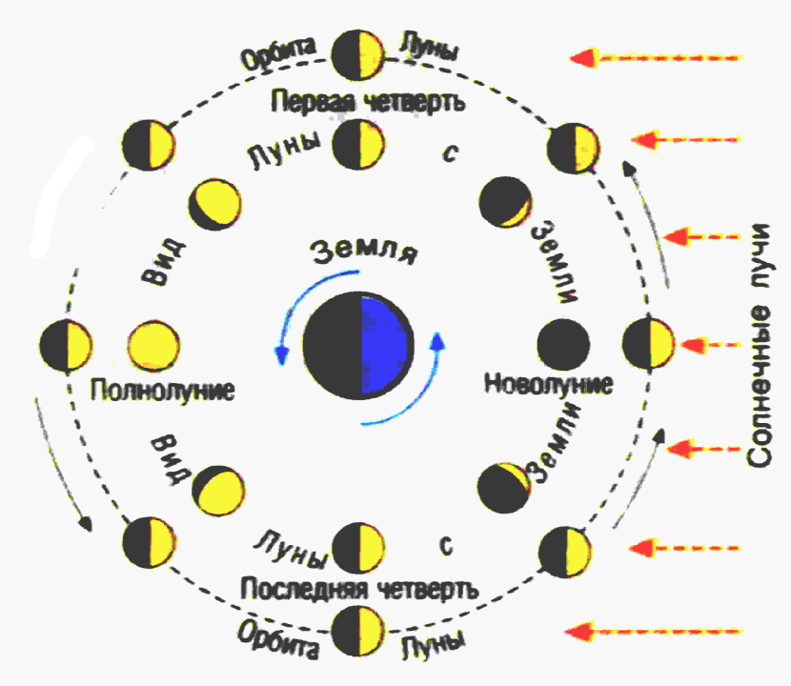  Рис. 6. Движение Луны вокруг Земли; фазы Луны от новолуния  до полнолуния
Современная техника исследования позволила с большей полнотой познать тайны ближайшего спутника Земли – Луны. Использовались не только автоматические межпланетные станции, корабли, аэрокосмические методы исследования, но и по ее поверхности прошел советский «Луноход-1», который передавал информацию около 8 месяцев. Позднее на поверхности Луны был оставлен первый след человека – американского астронавта Нейла Армстронга (1969 г.).
2. Луна – твердое небесное тело, имеющее ядро, мантию и кору.
Подробно изучен лунный грунт, составлены карты всей поверхности Луны. Установлено, что обозначенные на первых картах Луны объекты, названные морями, представляют собой обширные, залитые в далеком прошлом базальтовой лавой сухие равнины.
Луна по сравнению со спутниками других планет оказывает на сопровождаемую ею планету наибольшее влияние. В частности, силы притяжения Луны и Солнца вызывают периодические колебания уровня океана, атмосферы, деформацию твердых масс Земли. При этом приливообразующая сила Луны в 2,2 раза больше, чем у Солнца. Эти явления природы тесно связаны с жизнью и хозяйственной деятельностью человека, поэтому взаимодействия Земли с другими небесными телами тщательно изучаются.
В последние десятилетия вокруг Земли вращается множество искусственных спутников, имеющих большое значение в изучении Космоса.
Вопросы и задания:
1. Понаблюдайте за ночным небом при безоблачной погоде, дайте его описание; через некоторое время снова проведите наблюдения и сделайте вывод об изменении его вида. Что вас больше всего заинтересовало?
2. Что такое Галактика? Что называется Метагалактикой? Каково значение современного их изучения?
3. Назовите небесные тела, входящие в Солнечную систему.
4. Назовите гипотезы образования планет. В чем они сходны и чем отличаются? Каково значение каждой из них в развитии планетологии?
5. Сравните две основные группы планет (прием сравнения см. в Приложении 4–3), объясните главные различия.
6. По каким признакам Луну можно считать планетой?
7. Опишите: а) состояние Земли на планетной стадии; б) Луну и ее влияние на Землю.
Тема 6. Земля и Солнце

В с п о м н и т е:
1. Объясните, как количество тепла, поступающее на земную поверхность, зависит от угла падения солнечных лучей?
2. Назовите пояса освещенности Земли, покажите их границы.
3. Что называется прямой радиацией? Рассеянной? Суммарной?
4. В каких единицах измеряется количество теплоты?
1. Солнце – основной источник энергетических процессов на Земле.
Земля получает определенное количество радиационной энергии от космических лучей из Вселенной. Однако главным источником энергии была и остается солнечная радиация: тепловая, световая, электромагнитная. Ученый Ал. Чижевский кратко и точно определил значение Солнца для Земли: «Излучение Солнца является главным возбудителем жизнедеятельности Земли, а жизнь на Земле обязана, главным образом, солнечному лучу». Солнце причастно и к происхождению таких видов источников энергии, как поглотившие солнечные лучи, накопившие и сохранившие их каменный уголь, нефть, торф. Энергия солнечного луча используется на построение растительной массы, в почве – для накопления запасов органических веществ, что обеспечивает жизнедеятельность почвенных микроорганизмов. Благодаря Солнцу осуществляются круговороты веществ, воды, воздуха в биосфере.
Солнце по сравнению с другими звездами по размерам и светимости относится к средним и принадлежит к классу желтых звезд. Это раскаленный шар, состоящий в основном из газов – водорода и гелия. На Солнце по лучевому спектру обнаружены все элементы таблицы Менделеева. Средняя плотность его 1,41 г/см³. На поверхности температура около 6000 °С. У более горячих, так называемых белых звезд (н а п р и м е р, Сириус) температура на поверхности 15–20 тыс. °С, а у красных (н а п р и м е р, Бетельгейзе) – около 3000 °С. Диаметр Солнца в 10,91 раза больше диаметра Земли. Свет от Солнца до Земли проходит за 8 минут 18 секунд.
Источником энергии на Солнце являются термоядерные процессы. С глубиной температура повышается до 15–20 млн градусов. Непрерывно происходят процессы распада, превращения одних химических элементов в другие (н а п р и м е р, водорода – в гелий). Молекулы и атомы некоторых веществ ионизированны, происходит процесс отрыва электронов, то есть они переходят в плазменное состояние. Выделяется энергия, которая поступает к границам атмосферы Земли. Наибольшую и постоянную часть излучения Солнца составляют световые и инфракрасные лучи горячей солнечной плазмы. До Земли доходит лишь одна двухмиллиардная (1:2 000 000 000) часть излучаемой Солнцем ядерной электромагнитной энергии. Тем не менее такое количество настолько велико, что не позволяет остыть Земле, которая постоянно отдает часть энергии в космическое пространство.
Солнце, как и планеты, вращается вокруг оси, причем скорость вращения его частей разная: экваториальные делают оборот за 25 земных суток, а у полюсов – за 30 суток.
2. Солнечная атмосфера: фотосфера, хромосфера, корона. Протуберанцы.
Солнечная атмосфера состоит из трех оболочек. Основная нижняя часть атмосферы – фотосфера (ослепительно светящаяся оболочка) – слой непрозрачного газа толщиной до 300 км, в которую поступает из центра Солнца энергия и излучается в пространство. Температура в ней понижается от 5000 °С до минимальной – 4500 °С, уменьшается и плотность.
В фотосфере часто появляются солнечные пятна – темные образования, относительно холодные (на 1–2 тыс. градусов ниже обычной температуры сферы), поэтому на ярком фоне Солнца кажутся углублениями. Они возникают группами, отличаются сильным магнитным полем и сохраняются от нескольких часов до нескольких месяцев. Когда число пятен увеличивается, на Земле происходят магнитные бури, то есть возмущения в магнитном поле Земли. Темные пятна окружены яркими, достаточно устойчивыми волокнистыми образованиями – фотосферными факелами, температура в них выше температуры в фотосфере. Они занимают большую площадь, чем пятна. Выше фотосферы располагается хромосфера – до 1400 км, она прозрачна. Для нее характерно такое проявление солнечной активности, как яркие вспышки, внезапно появляющиеся и медленно ослабевающие. Во время вспышки усиливаются рентгеновское и ультрафиолетовое излучения, выбрасываются частицы солнечного вещества – корпускулы.
Внешний слой солнечной атмосферы не имеет определенных границ. Это корона, состоящая из раскаленной плазмы, которая поступает из более глубоких слоев Солнца. Иногда на краю солнечного диска можно видеть огненные светящиеся фонтаны или облака, выброшенные на высоту нескольких десятков и даже сотен тысяч километров – протуберанцы. Из короны непрерывно в космическое пространство направляются потоки корпускул и плазмы. Этот солнечный ветер перемещается с большой скоростью – от 300 до 810 км/с. Благодаря систематическим наблюдениям за Солнцем обнаружено, что оно в результате излучения теряет 4 млн тонн вещества в секунду и уменьшается в размерах. Однако подсчитано, что даже при таких темпах его хватит на 2 · 10¹³ лет.
Корону Солнца трудно увидеть. Она хорошо видна лишь во время полных солнечных затмений, когда Луна становится между Солнцем и Землей и целиком закрывает от нас яркую поверхность самого Солнца (рис. 7).
Солнечные оболочки находятся в состоянии постоянных изменений. В связи с солнечной активностью непрерывно меняется интенсивность и качественный состав радиации. Солнечные пятна, факелы, вспышки, магнитные бури, изменения в ультрафиолетовой радиации влияют на природные процессы поверхности Земли, на атмосферные явления, на процессы, происходящие в органическом мире и др. От них зависит самочувствие человека, его здоровье.
Для изучения Солнца, его активности организованы систематические наблюдения во многих странах. Ученые установили, что активность проявляется через определенные интервалы; средний период ее изменений равен 11 годам.
Распределение солнечной энергии по поверхности Земли зависит от ее формы, массы, вращения вокруг оси и движения вокруг Солнца, а также от взаимодействия с другими небесными телами.

Тема 7. Форма и размеры Земли.
Обращение ее вокруг оси и следствия этого

1. Сила тяготения. Магнитное поле Земли.
Земля делает полный суточный оборот вокруг оси за 23 часа 37 минут 4 секунды, а угловая скорость вращения (перемещение за 1 час) – 360° : 24 = 15°.
Исследования формы, размеров, движения Земли представляют интерес для геодезистов, астрономов, картографов, других специалистов и, конечно, для географов. В свою очередь, географы могут дать ответы на вопросы, подтверждающие или отрицающие эти исследования, уточняющие их и объясняющие с позиции взаимосвязей географических объектов, процессов, явлений. Размеры географического пространства имеют огромное значение. От них зависят развитие, проявление и распространение, взаимодействие процессов природных и социально-экономических.
Размеры Земли обусловливают величину ее массы. От массы и скорости вращения Земли зависит проявление силы тяготения, что влияет на все процессы и в природе, и в технике и др. Благодаря силе тяготения на Земле сохранились атмосфера, гидросфера, формировались свойственные ей формы рельефа, от нее зависят сила и высота приливов в Мировом океане. Формирование ядра Земли зависело от силы тяготения.
Благодаря вращению планеты и перемещениям вещества внутри ядра, которые вызывали электрические токи, создается магнитное поле. «Магнит» внутри Земли имеет ось, которая соединяет Северный и Южный магнитные полюсы. Они не совпадают с географическими полюсами Земли и отклонены от оси вращения планеты на 11,5°. На самом магнитном полюсе стрелка компаса занимает вертикальное положение. Несовпадения географических и магнитных меридианов при использовании компаса были замечены еще в эпоху Великих географических открытий. Специалисты пытались зафиксировать их на своих картах, а угол между направлением на север (на Полярную звезду) и направлением, указываемым магнитной стрелкой компаса, стали называть магнитным склонением (рис. 8).
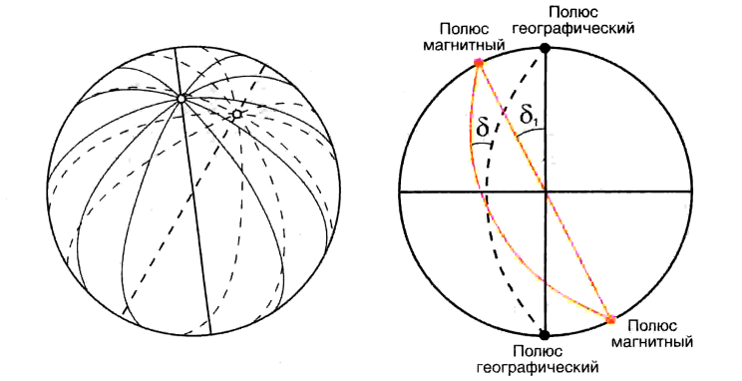
Наблюдения показывают, что с течением времени магнитные полюсы перемещаются. В последние годы зафиксировано их положение в Северном полушарии на 77°31' с. ш. и 102°48' з. д., а в Южном: 65°06? ю. ш. и 139 °00? в. д. (Найдите эти точки на географической карте.)
Магнитное поле Земли образует магнитосферу. Она простирается до расстояния 70–80 тыс. км в направлении к Солнцу. В околоземном пространстве магнитное поле образует «магнитную ловушку» для заряженных частиц, идущих от Солнца, от космической радиации. Земное магнитное поле и атмосфера защищают от них поверхность Земли, что явилось условием для появления жизни на Земле. На Луне, н а п р и м е р, жизни нет, хотя она, как и Земля, вращается вокруг оси и вокруг Земли, но имеет меньшую массу, лишена магнитного поля и атмосферы.
2. Форма Земли. Размеры Земли.
Вопрос о том, какова же форма Земли, существует с древних времен. В науке длительное время на основе разного рода наблюдений, путешествий, сравнений с другими планетами считалось, что Земля имеет форму шара. Позже некоторые явления в природе заставили ученых усомниться в этом. Н а п р и м е р, обнаружилось, что сила тяжести на экваторе меньше, чем в умеренных поясах. Предположение Ньютона и Гюйгенса о том, что Земля из-за своего осевого вращения сплюснута у полюсов и вытянута вдоль экватора и, следовательно, она не шар, а тело, полученное вращением эллипса вокруг малой оси (то есть сфероид), подтвердилось измерением. Выяснилось, что длина дуги 1° меридиана в Лапландии (север Скандинавского полуострова) больше, чем в Перу (Южная Америка). Например: длина дуги 1° меридиана в км на экваторе равна 110,6 км, а вблизи полюсов – 111,6 км. Оказалось, что одно и то же тело на экваторе весит на 1/200 (0,5 %) меньше, чем на полюсе, потому что на экваторе любая точка земной поверхности удалена от центра Земли (то есть от центра притяжения) на большее расстояние, чем на полюсе.
Форма сфероида образовалась при взаимодействии силы притяжения и центробежной силы. Но это могло быть только при условии, если бы Земля была однородна. Тщательные градусные и гравиметрические измерения показали: Земля не имеет форму геометрически правильного сфероида, так как недра и реальное распределение массы на поверхности Земли неоднородны (н а п р и м е р, плотность ее вещества возрастает к центру). Принято было называть форму Земли геоидом (в переводе с греческого гё – Земля, eidos – вид). Теоретически предполагается, что поверхность геоида равнозначна поверхности, которую образовала бы поверхность Мирового океана в состоянии полного покоя и при некотором среднем уровне его воды, мысленно продолженного под материки. Условная поверхность геоида является решенной поверхностью, любой участок которой перпендикулярен к направлению силы тяжести, то есть к линии отвеса (эта математическая поверхность принята за уровень моря при определении высоты точек на суше и глубины – в Океане).
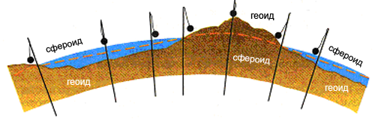
Рис. 9. Схема соотношения между поверхностями сфероида,
геоида и физической поверхностью
Задания:
1. По рис. 9 покажите, где поверхности сфероида и геоида совпадают и где расхождения между ними наибольшие.
2. Дайте обоснование утверждению (или опровергните его): более 70 % поверхности геоида совпадают с земной поверхностью.
Поверхность сфероида отличается от поверхности геоида сжатием у полюсов и положением относительно его: в одних местах – выше, в других – ниже. Средняя величина разницы между ними невелика – не более ±100 м. И во многих случаях, не требующих большой математической точности, Землю можно принимать за шар. Для математических расчетов в геодезических, картографических и других работах приняты размеры, вычисленные для трехосного эллипсоида Земли Ф. Н. Красовским: экваториальный радиус – 6378,2 км, полярный – 6356,8 км, длина окружности – 40 075,7 км, площадь – 510 млн км². (Определите разницу между радиусами по их размерам, данным выше.)
Форма Земли для процессов, происходящих на ней, имеет большое значение, во-первых, потому, что солнечные лучи падают на ее выпуклую поверхность под разными углами и тепло распределяется на ней неравномерно. (Расскажите, по какому признаку проведены границы поясов освещенности Земли и чем различаются эти пояса.) Во-вторых, при суточном осевом вращении Земли ее форма предопределяет деление шара на две половины – освещенную и неосвещенную, и на каждой из них по-разному происходят процессы, связанные с солнечным теплом: нагревание и охлаждение поверхности, атмосферное давление, ветры, испарение и конденсация влаги, – обусловливающие физиологию растений, животных, человека и т. п.
3. Экватор, географическая широта, географическая долгота.
При вращении Земли на ее шарообразной поверхности определились две точки: Северный и Южный полюсы, которые при этом не изменяют своего положения. Они являются опорными для построения градусной географической сетки, с помощью которой можно узнать положение любой точки на земной поверхности. Стержнем для нее является воображаемая ось. Экватор – линия сечения Земного шара плоскостью, проходящей через центр Земли перпендикулярно земной оси. Параллельно ему проводится бесчисленное количество плоскостей, и на поверхности получаются линии – параллели. По ним определяется географическая широта – угол между плоскостью экватора и отвесной линией от заданной точки (до центра). В географии широта обозначается греческой буквой φ (фи); на рис. 10 географическая широта (г. ш.) точки М показана как угол MC₁M. На карте, как вы знаете, она отсчитывается от экватора по меридиану к северу до 90° с. ш. и к югу – до 90° ю. ш.
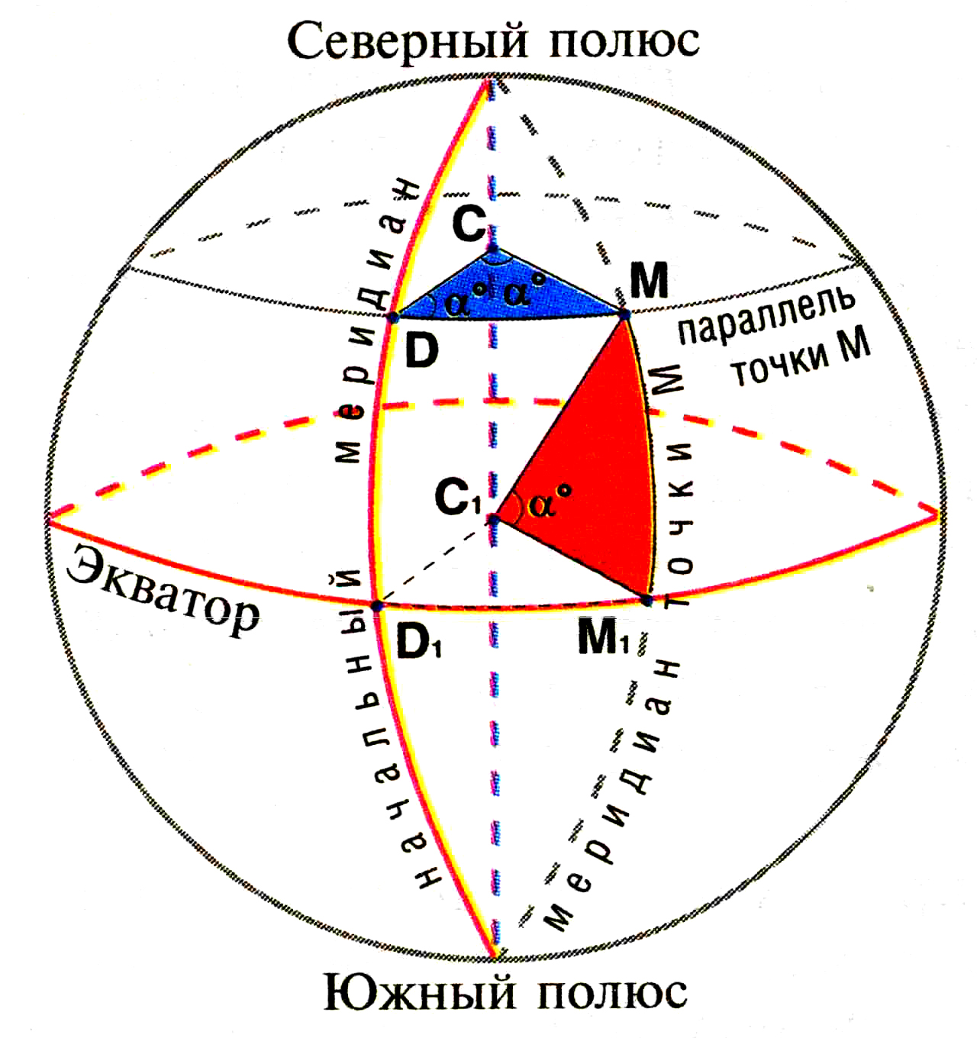
Рис. 10. Географические
координаты: г. ш. (угол МС₁М) и г. д. (угол ДСМ)

Географическая долгота: двугранный угол между плоскостью начального меридиана и плоскостью меридиана данной точки. На рисунке географическая долгота (г. д.) точки М показана как угол ДСМ (равный по числу градусов углу Д₁С₁М₁). В географии г. д. обозначают греческой буквой λ (ламбда).
4. Сила Кариолиса. Сутки, суточные ритмы, полдень, летнее время, солнечное время, поясное время.
Для процессов на поверхности Земли большое значение имеет такое следствие шарообразной формы Земли и ее осевого вращения, как отклонение движущегося горизонтально тела от первоначального направления в Северном полушарии вправо, а в Южном – влево. Примеров много и в природе, и в технике: направления пассатов в северном и южном тропических поясах (какие они?), западные ветры в умеренных поясах (какое у них направление?), океанские течения, речной поток, имеющий меридиональное направление и подмывающий правый берег, и т. п.
Отклоняющую силу вращения Земли приходится учитывать в авиации, мореходстве, военной технике и мн. др.
Как объяснить явление отклонения движущегося тела? По физическому закону инерции все тела при движении на земной поверхности сохраняют прямолинейное направление и скорость. Что же происходит на вращающейся сфере? Например: тело А движется от экватора к полюсу. Если бы Земля не вращалась, то оно перемещалось бы
по меридиану и достигало бы Северного полюса. Но Земля вращается с запада на восток. И известно, что линейная скорость движения точки земной поверхности зависит от географической широты. Поэтому каждая точка в Северном полушарии имеет меньшую угловую скорость и движется медленнее, чем точки на экваторе. Тело А, находясь на экваторе, сохраняет по инерции первоначальную скорость и направление движения, поэтому его путь отклоняется к востоку (то есть вправо) от меридиана, опережает его. Если тело движется от Северного полюса к экватору, то оно отстает от меридиана и отклоняется тоже вправо, но к западу. Чем дальше движение, тем больше отклонение. На самом деле тела продолжают двигаться в заданном направлении, а поверхность «уходит» в сторону, то есть перемещается земная поверхность, по которой (или над которой) они двигаются. (Задание: на рис. 11 объясните направление стрелки, обозначающей отклонение тела, движущегося от экватора к Южному полюсу.)
Органический мир в процессе эволюции адаптировался к смене этих частей суток. День, как правило, – время активных процессов жизнедеятельности: в частности, у растений – фотосинтез и рост, а ночью удовлетворяется потребность организма в отдыхе. В организме человека суточные ритмы проявляются и в жизнедеятельности, и в труде, и в отдыхе.
Отклоняющее действие вращения Земли вокруг оси называют силой Кариолиса – по имени французского ученого, который первым объяснил это явление в 1835 г.
Для начала разберем вращение Земли вокруг Солнца. Период обращения Земли вокруг Солнца составляет ровно один год. Мы живем на Земле, и поэтому нам кажется, что Солнце обращается по небу вокруг Земли, проходя за год полный круг по звездному небу. Этот видимый годовой путь Солнца на фоне земного звездного неба называется эклиптикой или зодиаком.
Длина эклиптики, как и любой другой окружности, равна 360 градусов. За начало приняли точку, через которую Солнце проходит в день весеннего равноденствия (примерно 21 марта), когда на всей Земле день равен ночи. Отсчет градусов по эклиптике ведется вперед по ходу движения Земли по орбите (и Солнца по небу).
Эклиптику условно разделили на 12 равных частей по 30 градусов каждая, начиная от точки весеннего равноденствия. Эти части называются знаками Зодиака. Знаки Зодиака были названы в древности в соответствии с мифами и легендами и получили свои названия от зодиакальных созвездий, по которым проходит эклиптика. Но знаки Зодиака и зодиакальные созвездия – различные понятия, их не следует путать.
Движение Земли по орбите практически равномерное, но так как орбита не является круговой, а имеет эксцентриситет, то Земля движется то быстрее, то медленнее. Наибольшую скорость планета имеет вблизи своего перигелия (наиболее близкая к Солнцу точка орбиты), а наименьшую вблизи афелия (наиболее удаленная от Солнца точка орбиты).
Помимо движения вокруг Солнца Земля вращается вокруг своей оси. Полный оборот – это одни сутки. Но сутки бывают разные. Период обращения Земли вокруг своей оси относительно звезд называется звездными сутками. Продолжительность звездных суток составляет 23 часа 56 минут.
Так как вместе с вращением вокруг своей оси Земля движется относительно Солнца, то солнечные сутки получаются длиннее. Разница составляет 4 минуты, и за год (полный оборот вокруг Солнца) накапливаются как раз целые сутки. Период обращения Земли вокруг своей оси относительно Солнца называется истинными солнечными сутками.
Так как Земля обращается вокруг Солнца по эллиптической орбите, то истинные солнечные сутки бывают разной продолжительности, и поэтому для удобства ввели среднее солнечное время. Оно равномерное. Между двумя средними полднями всегда 24 часа.
Мы отмечаем сутки по движению Солнца с востока на запад, по его восходу и закату за линию горизонта. Фактически это кажущееся движение: на самом деле Земля обращается навстречу Солнцу с запада на восток. Начало суток отсчитывается после 24 часов ночи. Момент, когда Солнце, поднимаясь над горизонтом, достигает кульминации (самой большой высоты) и предметы дают самую короткую тень, называют полднем, то есть серединой дня, соответствующей 12 часам. В это время Солнце находится точно на юге и как бы пересекает меридиан, проходящий через точку наблюдения, и перемещается к западу. Этот момент называют местным солнечным временем. Через 12 часов (в 24 часа) наступает полночь, сутки заканчиваются, начинается отсчет новых суток.
И полдень, и полночь наступают в одно и то же время на всех точках одного и того же меридиана от Северного полюса до Южного. Местное солнечное время нетрудно определить в любой точке земной поверхности с помощью солнечных часов, или гнóмона. К востоку от места наблюдения время будет уже больше 12 ч, а к западу – меньше. При вращении Земля делает за каждый час оборот на 15° (360° : 24 = 15°), а при разнице между меридианами в 1° – за 4 минуты (60' : 15 = 4'). На разных меридианах время суток (утро, полдень, вечер, полночь) не совпадает. Нетрудно себе представить, как бы жили и общались между собой люди разных территорий, если бы в каждой из них жители признавали только свое местное время по Солнцу.
Для согласования отсчета времени, необходимого при общении людей разных регионов и государств, в XIX в. по международному соглашению была разработана единая система отсчета времени, называемая поясным временем.
Поскольку Земля вращается с запада на восток и, соответственно, мы видим, что Солнце двигается с востока на запад, то полдень наступает в разных местностях в разное время.
На земной поверхности проведены воображаемые линии – параллели и меридианы. Рассмотрим меридианы. Известно, что точки пересечения оси вращения Земли с земной поверхностью называются полюсами Земли. Меридианы – это окружности, проведенные по земной поверхности через оба полюса Земли. На одном меридиане полдень наступает в одно и то же время. За нулевой меридиан условно выбрали тот, что проходит через Гринвичскую обсерваторию в Лондоне.
Среднее солнечное время для нулевого меридиана принято за всемирное время. Обозначение GMT (от английского Greenwich middle time). При построении гороскопа всегда следует переводить время в GMT.
Восточнее Гринвича полдень наступает раньше, западнее Гринвича – позднее. Чем дальше к востоку, тем раньше. Каждые 15 градусов долготы соответствуют 1 часу. Н а п р и м е р, в Москве, находящейся на восточной долготе 37,5 градуса, полдень наступает на 2,5 часа раньше, чем в Гринвиче. Само понятие географической долготы появилось именно из этих измерений времени. Разница долгот двух пунктов равна разнице между средним солнечным временем в них.
Среднее солнечное время в каждом пункте свое и зависит только от долготы этого пункта. Когда, н а п р и м е р, в Москве 12 часов, то в Можайске 11:55, в Коломне 12:06. Это очень неудобно в практической жизни, но до XX века именно так и было. В конце XIX века Землю условно разделили на часовые пояса, по 15 градусов каждый. Среднее солнечное время на центральном меридиане пояса назвали поясным временем и распространили его на весь пояс. Границы поясов проведены, конечно, не строго по меридианам, а в основном по границам государств, чтобы в одном и том же государстве было одно и то же время. Если территория какой-либо страны не умещается в одном часовом поясе, то границы поясов проводят по областям.
Кроме этого, есть еще два искусственных изобретения. В средних широтах день летом длинный, а зимой короткий. Считают, что на этом можно сэкономить электроэнергию, и поэтому решили переводить весной часовую стрелку на час вперед, а осенью назад. День, конечно, не удлинить, но получается, что летом мы раньше встаем, а вечером быстрее темнеет. Осенью нужно переводить часы обратно, так как иначе вставать зимой пришлось бы затемно. Так что при составлении гороскопов приходится учитывать и это изобретение.
Если летнее и зимнее время можно как-то объяснить, то никакому объяснению не поддается так называемое декретное время. Пожалуй, что единственный его смысл – пораньше поднять людей на работу, а вечером побыстрее загнать в дома. Такое время в Америке вводилось только во время войны. В нашей стране оно практически постоянно действует с 1930 года, когда стрелки часов перевели на час вперед, да так и оставили. Единственный раз декретное время отменили в 1991 году, но в 1992 ввели его снова. Поэтому и сейчас необходимо учитывать эту поправку при пересчете времени на Гринвичское.
Населенный пункт | Широта,  градус, минута | Долгота,  градус, минута
Москва | 55,45 с. ш. | 37, 35 в. д.
Тверь | 56,52 с. ш. | 35, 55 в. д.
Кострома | 57,46 с. ш. | 40, 55 в. д.
Тула | 54,12 с. ш. | 37,37 в. д.
Самара | 53,12 с. ш. | 50,09 в. д.
Смоленск | 54,47 с. ш. | 32,03 в. д.
Санкт-Петербург | 59,55 с. ш. | 30,15 в. д.
Саратов | 51,34 с. ш. | 46,02 в. д.
Томск | 56,30 с. ш. | 84,58 в. д.
Рязань | 54,38 с. ш. | 39,44 в. д.
Подольск | 55,26 с. ш. | 37,33 в. д.
Нелидово | 56,13 с. ш. | 32,46 в. д.
Конаково | 56,42 с. ш. | 36,46 в. д.
П р и м е р. Широта Твери 56 градусов 52 минуты северной широты, долгота Твери 35 градусов 55 минут восточной долготы.
Земля в соответствии с числом часов в сутках разделена по меридианам на 24 пояса. Ширина каждого пояса равна 15°. Местное время среднего меридиана каждого пояса считается временем для всего пояса, то есть на все 15° по долготе. Таким образом, время каждого пояса отличается от соседних на 1 час. Принято отсчет поясов начинать с запада на восток от местного времени Гринвичского меридиана, географическая долгота которого равна 0°. Этот пояс – нулевой. Солнечное время этого меридиана названо всемирным (мировым). Отсчет поясов производится от него на восток. Н а п р и м е р, Москва находится во втором часовом поясе, в котором поясное время соответствует местному солнечному по меридиану 30° в. д.
Границы часовых поясов на суше не везде совпадают с линиями меридианов, иногда они проведены по политическим административным и природным рубежам (см. карты в Атласе).
По противоположному нулевому меридиану – меридиану 180° долготы – проходит линия перемены дат, то есть начало новых суток. Для этой цели выбран меридиан, который не проходит по суше.
Практическая работа с картой «Поясное время»
Определите, какое поясное время показывают часы в городах: Каир, Иркутск, Рио-де-Жанейро, Нью-Йорк и на островах: Новая Зеландия, Мадагаскар, Врангеля, когда в Москве 24 часа.
Задание.
Путешественник отправился из одного европейского города на самолете с запада на восток. Какое время (дату) он должен отметить, когда попадет на линию перемены дат?
Тема 8. Движение Земли вокруг Солнца
и его последствия
1. Звездный год.
Одновременно с осевым вращением Земля движется по орбите вокруг Солнца. Орбита имеет форму эллипса (см. рис. 12).
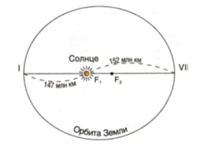
Рис. 12. Орбита Земли,
фокусы эллипса
При этом Солнце находится в одном из фокусов эллипса, и расстояние между Землей и Солнцем меняется в течение года. Расстояние между фокусами орбиты невелико, и орбита мало отличается от круга. Земная ось при движении вокруг Солнца наклонена к плоскости орбиты под углом в 66°33', постоянно обращена в сторону Полярной звезды и в годичном движении всегда параллельна сама себе.
При средней скорости 29,8 км/с Земля проходит всю орбиту в 940 млн км за 365 суток 5 часов 48 минут 46 секунд. (Иногда можно встретить обозначение этого времени десятичной дробью: 365,2422 суток). Время полного оборота Земли вокруг Солнца называют звездным годом.
За годовым перемещением Солнца можно наблюдать по непрерывному изменению его положения на небе: изменяются его полуденная высота (на разных широтах она неодинакова), место его восхода и захода на линии горизонта. Если полуденное Солнце до дня равноденствия было в зените на параллелях одного полушария, то после этого дня переходит в другое полушарие.
2. Смена времен года, сезонные изменения в природе.
Год – не только единица измерения времени, но и продолжительность ритма сезонной смены многих природных явлений.
Важнейшим следствием вращения Земли вокруг Солнца и неизменного наклона ее оси является смена времен года. Сочетание его с другим следствием – сменой дня и ночи при осевом вращении Земли – обусловливает неравенство дня и ночи на разных широтах и изменение их продолжительности по временам года. В течение года по сезонам изменяются освещение и нагревание Северного и Южного полушарий Земли.
В соответствии с перемещением Земли и ее положением относительно Солнца, а также с сезонными изменениями в природе год разделен на 4 времени года: весна, лето, осень, зима. Времена года в Северном полушарии противоположны временам года в Южном полушарии.
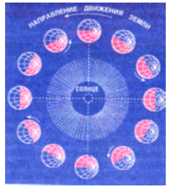  Рис. 13. Годовое движение  Земли вокруг Солнца.  На чертеже Земля | Задания:  1. Вспомните и расскажите о положениях Земли по отношению к Солнцу в дни летнего и зимнего солнцестояний, а также осеннего и весеннего равноденствий; в чем между ними главные различия? Почему полярные круги – Северный и Южный – проведены на широте 66,5°, а тропики – на широте 23,5°?  2. По рис. 13 определите, какое положение Земли соответствует зиме в Северном полушарии, какое – лету, весне и осени.
3. По рис. 13 проследите, как изменяется положение границы между освещенной и неосвещенной частями Земли за время ее годового движения, в каких частях Солнце не показывается, в каких – не заходит, в каких – регулярно происходит смена дня и ночи. Назовите особые параллели и их широту.
4. По рис. 14 составьте полное описание освещения Земли Солнцем в день летнего (в Северном полушарии) солнцестояния, объясните причины такого распределения солнечного освещения.
5. По рис. 14 составьте описание распределения солнечной радиации в сравнительном плане с предыдущим описанием. На основе этого анализа сделайте чертеж пояса солнечного освещения Земли, обозначьте широту тропиков, полярных кругов.
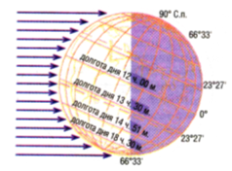  Рис. 14. Поле солнечного  освещения Земли | Сделайте описание поясов освещенности по плану:  а) географическое описание;  б) изменение угла падения солнечных лучей в течение года;  в) изменение продолжительности дня и ночи в течение года;  г) сделайте подпись под этим чертежом.

Вычислите продолжительность дня на обозначенных параллелях Северного полушария. Объясните различие в продолжительности дня в Северном и Южном полушариях.
6. Приведите примеры: какие тайны Земли были раскрыты благодаря изучению Вселенной, ее небесных тел.
7. Дайте описание того, что произошло бы с Землей, если бы она не вращалась вокруг оси.
8. На вопрос: «Почему у нас бывает то лето, то зима?» – младшие школьники часто отвечают так: «Потому что Земля то ближе подходит к Солнцу, то удаляется от него». Как бы вы объяснили им, почему происходит смена времен года?
9. Известный ученый-палеонтолог и автор научно-фантастических романов И. Ефремов в своем романе «Час быка» описал планету Тормас (земной группы), у которой экватор перпендикулярен плоскости орбиты, а ось вращения совпадает с плоскостью орбиты. Предположите, как освещена эта планета Солнцем в течение суток и года.
10. Эратосфен – древнегреческий ученый (276–194 г. до н. э.) – сделал первое измерение дуги меридиана Земли. Он наблюдал за высотой полуденного Солнца в двух пунктах Египта, расположенных на одном и том же меридиане: в городах Сиена и примерно в 800 км от него – в Александрии. В Сиене в день летнего солнцестояния в полдень Солнце освещает дно самого глубокого колодца, то есть стоит в зените и совпадает с направлением солнечных лучей и оси | 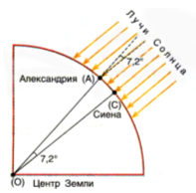  Рис. 15. Измерение длины меридиана Эратосфеном
колодца. В это же время вертикально поставленный столб в Александрии отбрасывает тень. Эратосфен определил, что в полдень луч Солнца и вертикаль образуют угол в 7,2° (рис. 15). Повторите расчеты Эратосфена по определению длины меридиана, используя свои знания по геометрии.
Тема 9. Галактический год
1. Галактический год.
На процессы в географической оболочке влияет следующий фактор: Солнце вместе с планетами, в том числе и Землей, вращается вокруг центра Галактики со скоростью 250 км/с и совершает полный оборот за 200 млн лет – галактический год. За всю свою историю Земля обошла этот путь примерно 25 раз. Пока все последствия этого движения Земли не выявлены. Но есть основания считать, что оно влияло на многовековые колебания климата Земли в ее давнем геологическом прошлом. Меняются галактические силы тяготения, и это отражается на строении земной коры. Обнаружено смещение полюсов Земли. Есть гипотеза: с древних времен до положения в настоящее время под влиянием космического поля тяготения Северный полюс Земли перемещается от центральной части Северной Америки через Тихий океан и Восточную Азию.
2. Календари: звездный, юлианский, григорианский.
Год – единица времени. Человечество в своем развитии искало способы счета дней в году. Потребность измерять время возникла уже в древности при развитии скотоводства и земледелия. В качестве единиц времени использовалась периодичность явлений природы, особенно четко проявляющаяся в движении небесных светил. Известно, что Земля вращается вокруг своей оси. Один оборот происходит за 23 часа 56 минут. Когда мы смотрим на небо, оно как бы представляет из себя сферу, окружающую нашу планету. Эта воображаемая сфера называется небесной сферой, – поверхность, на которую проектируются все светила, которые мы видим на небе. В центре этой сферы находится наблюдатель.
Наблюдателю кажется, что вся небесная сфера вращается вокруг него, а вместе с ней – расположенные на ней звезды и планеты. В силу того, что звезды практически неподвижны, они и принимаются за фон, на котором происходит движение планет.
Планеты, как и Земля, вращаются вокруг Солнца, а поэтому их положение относительно звезд постоянно меняется. Планеты вращаются практически равномерно вокруг Солнца, и если бы смотрели на их движение из центра Солнца, то оно было бы равномерным и в одну и ту же сторону. Но ведь мы находимся на Земле, которая тоже вращается вокруг Солнца! Поэтому движение планет кажется нам неравномерным, на земном небе планеты двигаются то быстрее, то медленнее, то останавливаясь, а то и поворачиваясь вспять, описывая петли.
Как объяснить такое явление? Все очень просто. Представьте себе, что вы едете на автомобиле (см. рис. 16) по одной дороге (дорога 2), а по другой, параллельной, дороге (на некотором расстоянии от вас) едет другой автомобиль, причем с меньшей скоростью. Вначале автомобиль находился впереди вас и на фоне леса смотрелся впереди; догоняя автомобиль, вы сравнялись с ним, а потом и обогнали его. На фоне леса автомобиль совершил движение в другую сторону (точки 1, 2, 3), хотя двигался вместе с вами в одном направлении! Так и с планетами.

Одни двигаются по более близким к Солнцу орбитам, другие – по более далеким. Если у Земли период обращения 1 год, то у Юпитера 12 лет. Поэтому и происходит такое петлеобразное движение планет. Движение планеты в противоположную сторону на земном небе называют ретроградным движением. Периоды, когда планета останавливается, называются стационарностью.
Луна движется по своей орбите вокруг Земли, и поэтому ее движение не бывает ретроградным никогда. Так же и Солнце не может перемещаться в противоположную сторону, так как является центром, вокруг которого обращается наша планета.
Звезды не совсем неподвижны. Поэтому небосвод был условно разбит на 12 частей. Именно эти 12 областей по 30 градусов каждая и называются знаками Зодиака. С зодиакальными созвездиями их путать нельзя! Начинаются знаки с точки 0 градусов Овна (это точка весеннего равноденствия). Отсчет ведется в следующем порядке: Овен, Телец, Близнецы, Рак, Лев, Дева, Весы, Скорпион, Стрелец, Козерог, Водолей и завершается отсчет в знаке Рыб.
Прямым движением планеты считается направление по ходу знаков, а ретроградным – против хода знаков Зодиака.
Анализ этнографического материала истории разных народов показал, что одинаковые виды их хозяйственной деятельности приводят к сходству в определении единиц времени. У всех народностей есть понятия: год, сезон (чаще всего их четыре); сезоны разделяются на менее крупные части (10, 12), которые имеют связи с лунными месяцами. У многих народов название месяца совпадает с видами сельскохозяйственной деятельности,
н а п р и м е р, у жителей на берегах Амура есть месяц «прихода кеты». Вместе с тем в странах древней цивилизации (Китай, Египет, Япония, Корея, Армения и т. п.) созданы своеобразные календарные системы. Отличается от них мусульманский лунный календарь, в котором течение календарных месяцев связано с изменением фаз Луны.
В Риме в 46 г. до н. э. при Юлии Цезаре был разработан вместо прежнего иной календарь, в котором продолжительность года считалась равной 365 суткам, фактически на 6 часов короче звездных. Но один год из каждых четырех был принят продолжительностью в 366 суток (сутки прибавлены за счет 6 ч × 4). Этот год в наших обозначениях назван високосным, в нем февраль имеет 29 суток. К високосным относятся годы, число которых делится на 4, н а п р и м е р: 1996 г. Однако этот календарь старого стиля, или юлианский, – был недостаточно точен, так как продолжительность года в нем отставала на 11 минут 14 секунд от реального и начало нового года постепенно смещалось. За 400 лет его существования ошибка во времени достигла более трех суток. В XVI в. по распоряжению Папы Римского Григория XIII юлианский календарь был заменен календарем нового стиля – григорианским. Он отличался большей точностью. В большинстве стран Европы календарь нового стиля был введен уже с XVI в., а в России оставался старый. Это усложняло международные отношения, работу почты, транспорта и т. п.
В России календарь нового стиля введен в 1918 г., при этом было исправлено расхождение в 13 суток: первым февраля стали считать 14 февраля.
Тема 10. Обобщающее повторение
Вопросы и задания:
1. Дайте описание Солнца как части Вселенной.
2. Каково значение Солнца для Земли? Что положительное и отрицательное получает Земля от Солнца?
3. Дайте описание магнитного поля Земли и укажите его значение для планеты.
4. Какова форма Земли? Как эта форма и масса повлияли на природу?
5. Как происходит вращение Земли вокруг оси? Каковы следствия этого явления для природы Земли?
6. Что называется местным временем? Как оно определяется?
7. Что называется поясным временем? Как оно определяется?
8. Придумайте не меньше двух заданий на определение поясного времени любых точек земной поверхности.
9. На примерах покажите: а) как местное время можно перевести в поясное; б) как поясное время перевести в местное.
10. Как построена градусная сетка Земли, и какое значение она имеет?
11. Определите географические координаты своего населенного пункта: а) географическая широта определяется с помощью Полярной звезды, которая на Северном полюсе стоит почти прямо над головой, то есть под углом 90° к плоскости горизонта; при движении в направлении к экватору угол уменьшается, и на самом экваторе угол уже равен 0° . В наших широтах высоту Полярной звезды над горизонтом можно определить с помощью эклиметра или транспортира (рис. 17); б) географическую долготу пункта можно вычислить по разнице во времени между местным солнечным временем (его можно определить с помощью гномона) и точным временем другого пункта (можно использовать сообщения по радио). Вам известно, что разница поворота Земли вокруг оси в 1° долготы соответствует 4 минутам разницы во времени. Используя это, определите географическую долготу своей местности.
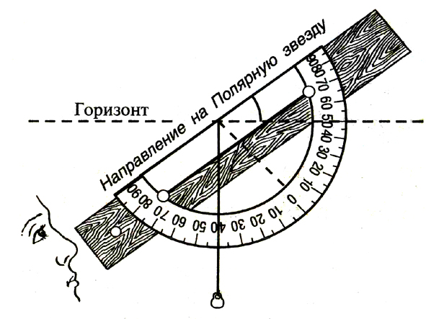
Рис. 17. Определение высоты Полярной звезды над горизонтом

12. Как происходит движение земли вокруг Солнца? Каковы следствия этого явления для природы и человека?
13. Расскажите о Луне как спутнике Земли.
14. Докажите, что календарь относится к культурным ценностям, отражающим опыт познания человеком пространства и времени.
15. Объясните, как и почему именно так изменяется продолжительность дня и ночи в Северном и Южном полушариях в течение года.
16. Назовите людей, которые побывали ближе всего к центру Земли.
17. С какой стороны должен прилететь на самолете в г. Анадырь человек, пожелавший дважды встретить Новый год?
18. Приведите пример отклонения тела при движении по меридиану в Южном полушарии вследствие осевого вращения Земли; сделайте чертеж и по нему объясните это отклонение.
19. Происходила бы смена дня и ночи на Земле, если бы она при движении вокруг Солнца не вращалась вокруг своей оси? Каких по- следствий для природы Земли можно в таком случае ожидать?
20. Определено, что земная ось при движении Земли вокруг Солнца вследствие влияния других планет несколько изменяет угол наклона. В настоящее время он увеличивается на 47° в столетие. Как могут измениться пояса освещенности на Земле, если угол наклона оси к плоскости земной орбиты достигнет 90°?
Задание по теме:
1. Используя все то новое, что узнали при изучении темы, дополните ее содержание знаниями о своей местности.
Обсуждаем проблемы:
1. Перспективы исследований о возможности жизни во Вселенной (кроме Земли).
2. Новые достижения в изучении и освоении ближнего Космоса, важные для географии (по материалам печати).
3. Возможные изменения в Солнечной системе.
4. Какое значение имеет изучение космического пространства для географии?
В заключение отметим, что содержание данного элективного курса предлагает разнообразные виды учебно-познавательной деятельности учащихся, в том числе:
– анализ исторических, географических и политических карт;
– анализ статистических материалов, подготовка устных сообщений с использованием различных источников информации: географических карт, материалов периодической печати, сети ИНТЕРНЕТ.

